“Побудова графічних об'єктів”

Вчитель: Свириденко Д.С.

Тема: Побудова графічних об'єктів.
Мета: Формувати навички практичної роботи з підготовки графічних зображень засобами MS Paint. Розвивати образно-геометричне мислення. Продовжити формувати валеологічну культуру користувача ПК.
Обладнання: Навчальний клас персональних ЕОМ класу Pentium, операційна система Windows 98, графічний редактор MS Paint, система тестування TestW. Програма NetSchool. Презентації.
Тип уроку: Урок узагальнення і систематизації знань.

ХІД УРОКУ
- Вступне слово
Добрий день. Сьогодні в нас відкритий урок з інформатики. До нас прибули вчителі інформатики нашого району і методист районного відділу освіти. Урок наш буде на тему “Узагальнення і систематизація знань з теми “Графічний редактор Рaint”
На попередніх уроках ми вивчали графічний редактор Paint. Сьогодні на уроці ви повинні показати всі свої знання по даній темі.
- Правила техніки безпеки

ТЕХНІКА БЕЗПЕКИ
- Забороняється вмикати комп’ютери або вимикати їх самостійно, без дозволу вчителя.
- Забороняється самостійно, без дозволу вчителя, підключати до комп’ютера або відключати від нього будь-які додаткові пристрої.
- За вимкненням напруги в мережі класу, появи запаху диму або сторонніх шумів з монітора, системного блоку або розетки підключення комп’ютера негайно вимкнути комп’ютер і покликати вчителя.
- Щоб уникнути враження електричним струмом, забороняється одночасно доторкатися до металевих частин комп’ютера і будь-яких заземлених металевих предметів (водопровідні труби і крани, батареї опалення тощо).
- Забороняється ставити на комп’ютери будь-які предмети, що містять воду, чай, каву, будь-які напої або інші рідини.
- Штатне вмикання або вимикання комп’ютера робити в строго встановленому порядку.
- Актуалізація опорних понять, знань, умінь, навичок.
Запитанння
- Який інструмент вибрати, щоб малювати довільну лінію? (олівець)
- Який інструмент вибрати, щоб малювати відрізки прямих ліній? (лінія)
- Скільки найбільше останніх команд можна відмінити? (три)
- Які швидкі клавіші натиснути, щоб відмінити помилкову дію? (Ctrl+Z)
- Як називається комбінація двох клавіш, натискання яких приводить до виконання певної команди? (Швидкі клавіші)
- Що містить вікно графічного редактора Paint? (Заголовок, меню, панель інструментів, палітра кольорів)
- Коли використовується клавіша Shift? (наприклад при побудові квадрата, кола і т. д.)
- Який чином очистити ВЕСЬ малюнок? (Рисунок\Очистить)
- Який чином очистити область малюнка? (Виділити і натиснути Delete)
- Для заливки фігури вибрали інструмент "Заливка" і клацнули всередині контура фігури - фарба розлилася на весь екран. Чому? (Фігура не замкнена)
- Яким чином в малюнок ввести текст? (Вибрати інструмент НАДПИСЬ *А*)
- При введенні тексту як вивести на екран панель атрибутів тексту? (Вид\Панель атрибутов текста)
- Чим відрізняється копіювання фрагмента малюнка від його переміщення? (Малюнок залишається в попередньому місці)
* Кросворд
Назвіть інструмент

- Тестовий контроль знань

Комп'ютерна графіка
- Для виходу з редактора Paint треба:
- Чи правильне твердження, що для вибору основного кольору (кольору малюнка) треба клацнути ЛКМ на одній із кнопок палітри, а для вибору кольору на - ПКМ?
- Чи всі інструменти панелі інструментів Paint зазначені нижче? *карандаш * кисть * распылитель * ластик/цветной ластик * заливка * выбор цветов * линия * кривая * прямоугольник * скругленный прямоугольник * эллипс * многоугольник * надпись * выделение * выделение произвольной области * масштаб
- Для створення нового файла з малюнком у Paint треба виконати команду:
- Графічний редактор Paint входить до складу додатів Windows:
- Що таке dots per inch (dpi)?
- Які існують формати графічних файлів, обумовлені відповідними системами обробки графічної інформації?
- У сучасних ПК для кодування інтенсивності кожного з 3 основних (у системі RGB) використовується один байт (8 біт), а кількість можливих кольорів досягає:
- Для виведення на екран зображення будь-якого кольору (у системі RGB) треба задати:
- Які з перелічених нижче програм належать до систем обробки графічної інформації?
- У чому переваги графічної подачі інформації?
- Що таке роздільна здатність відеомонітора?
- З яких основних кольорів формуються інші кольори на екрані?
- З якою частотою оновлюється зображення на екрані сучасних ПК?
- Що таке піксел?
- Мультимедіа - це:
- У чому суть побудови зображення у векторній графіці?
- У чому суть побудови зображень в растровій графіці?
- В основі побудови графічних зображень лежать принципи:
- Що таке комп'ютерна графіка?

- Практична робота на комп'ютері.
А тепер діти ви виконаєте практичну роботу, при виконанні якої, покажете мені свої знання, вміння і навички користування графічним редактором Paint.
Завдання практичної роботи носять диференційований характер. Виходячи із своїх можливостей ви вибираєте малюнки відповідної складності.

До 9 балів
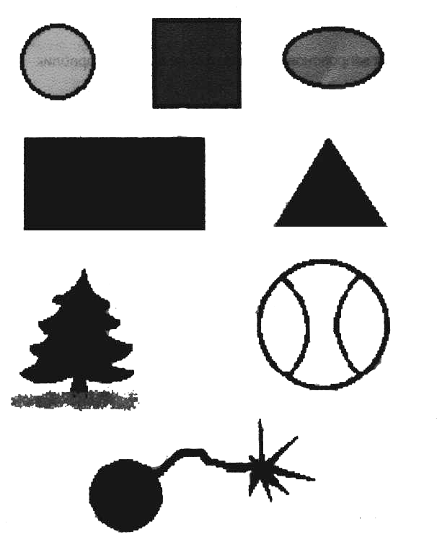

10 балів
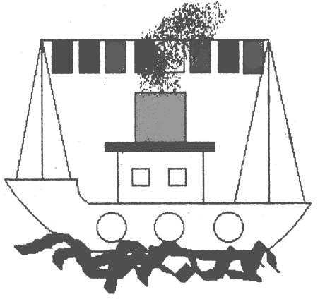

11 балів
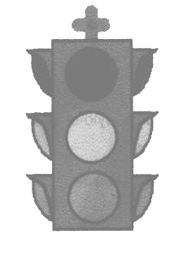

12 балів
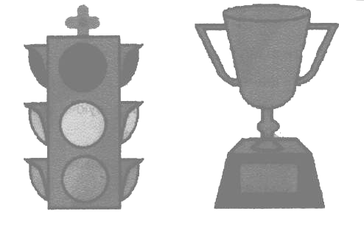
- Підбиття підсумків. Домашнє завдання.
Сьогодні на уроці ми закінчили вивчення графічного редактора Paint. Крім цього редактора є ще дуже поширені такі графічні редактори як CorelDRAW, який використовують для побудови векторних зображень і PHOTOSHOP для професійної обробки фотографій і фотомонтажу.
Повторити: конспект з теми

